astępca Prezydenta

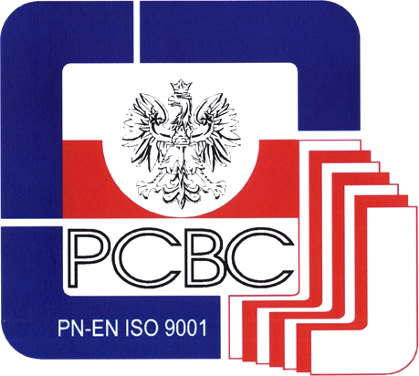


URZĄD MIASTA CZĘSTOCHOWY
42-217 CZĘSTOCHOWA, ul. Śląska 11/13
tel. (+48 34) 368-25-55, (+48 34) 368-25-66
fax (+48 34) 370-71-70
e-mail: info@czestochowa.um.gov.pl
http://www.czestochowa.pl Certyfikat Jakości
PN-EN ISO9001:2001

Częstochowa 13.05.2008r.
SM.I.0058-15/08

Pan
Marcin Maranda
Radny Miasta Częstochowy

W odpowiedzi na Pana interpelację nr Or.IV0057-653/08 z dnia 23-04-2008r. dotyczącą udzielenia informacji o wysokości nakładów finansowych na bezpieczeństwo i porządek publiczny w Częstochowie w latach 2002-2006 w obszarze działania Straży Miejskiej i Policji, poniżej przedstawiam wspólną informację.

Rok | Wydatki poniesione z budżetu miasta w części dotyczącej dofinansowania Policji | Wykonanie budżetu  Straży Miejskiej w Częstochowie
2002 | Wydatki majątkowe  (zakup samochodów służbowych) – 81 000 zł | 4 409 812,69
2003 | Wydatki bieżące  (dodatkowe patrole policji) – 330 000 zł. | 4 297 716,43
2004 | - | 5 355 649,47
2005 | Wydatki majątkowe  (adaptacja budynku przy ul. Łukasińskiego 26  dla potrzeb Komisariatu Policji) – 500 000 zł | 4 918 165,23
2006 | Wydatki majątkowe  (adaptacja budynku przy ul. Łukasińskiego 26  dla potrzeb Komisariatu Policji) – 1 162 535,39 zł | 4 929 623,29

Zastępca Prezydenta
Miasta Częstochowy
(-) mgr inż. Zdzisław Ludwin

Otrzymują:

- Adresat,
- Biuro Rady Miasta Częstochowy,
- Wydział Organizacyjny Urzędu Miasta Częstochowy,
- A/a.

